Nhắc đến nước Nga, tất cả chúng ta đều liên tưởng ngay đến một miền đất phủ đầy tuyết trắng với những cánh rừng bạch dương trải dài vô tận, một dân tộc với lịch sử vẻ vang trong những cuộc chiến tranh Vệ quốc vĩ đại. Qúy khách sẽ ngắm nhìn toàn cảnh Saint Petersburg trên du thuyền trên sông Neva , lắng nghe những giai điệu “Kachiusa” đến từ những cô gái Nga xinh đẹp lộng lẫy trong trang phục Nga truyền thống, hay những buổi chiều dạo bước bên ánh hoàng hôn, nắng vàng lướt nhẹ trên những mái vòm của nhà thờ Chúa đổ máu – một kiệt tác kiến trúc của cố đô Saint-Peterburg – quê hương của đại thi hào Nga Alexander Sergeyevich Pushkin với những vần thơ tình ái đầy lãng mạn “Tôi yêu em đến nay chừng có thể - Ngọn lửa tình chưa hẳn đã tàn phai”…
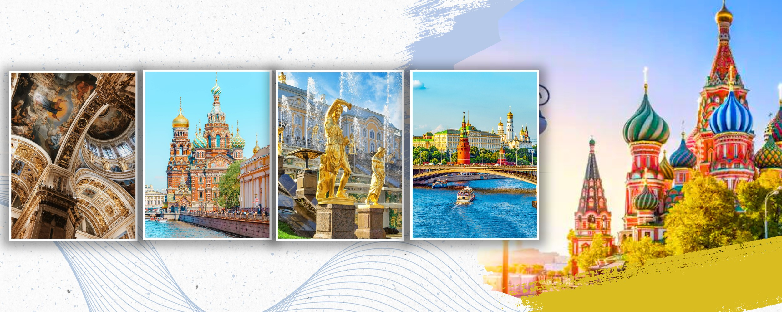
CHƯƠNG TRÌNH KHÁM PHÁ NƯỚC NGA
VẠN DẶM TẠI XỬ SỞ BẠCH DƯƠNG
MATXCOVA - SAINT PETERSBURG
THỜI GIAN : 9 NGÀY/ 8 ĐÊM
HÀNG KHÔNG BAY THẲNG: VIETNAM AIRLINES
NGÀY KHỞI HÀNH 2026 | GIÁ TOUR NGƯỜI LỚN TỪ 6 TUỔI TRỞ LÊN VNĐ) | GIÁ TOUR TRẺ EM TỪ 2 – DƯỚI 6 TUỔI (VNĐ) | GHI CHÚ
27/04/2026 | 66,900,000 | 60.210.000
13/05/2026 | 62,900,000 | 56.610.000 | Mùa hoa Táo
20/05/2026 | 65,900,000 | 59.310.000 | Mùa hoa Táo
29/05/2026 | 67,900,000 | 61.110.000 | Mùa hoa Táo
03/06/2026 | 65,900,000 | 59.310.000 | Đêm trắng
12/06/2026 | 65,900,000 | 59.310.000 | Festival
10/07/2026 | 67,900,000 | 61.110.000
24/07/2026 | 67,900,000 | 61.110.000
14/08/2026 | 67,900,000 | 61.110.000
28/08/2026 | 67,900,000 | 61.110.000
16/09/2026 | 68,900,000 | 62.010.000 | Lá Vàng
23/09/2026 | 68,900,000 | 62.010.000 | Lá Vàng
30/09/2026 | 68,900,000 | 62.010.000 | Lá Vàng

LỊCH TRÌNH TOUR
Ngày | Điểm đến | Bữa ăn | Khách sạn
1 | Hà Nội – Matxcova | Ăn trên máy bay  Ăn tối nhà hàng | Nghỉ đêm tại khách sạn 4*
2 | Matxcova City Tour | Ăn sáng, trưa/tối | Nghỉ đêm tại khách sạn 4*
3 | Matxcova City Tour | Ăn sáng/trưa/tối | Nghỉ đêm tại khách sạn 4*
4 | Matxcova -Saint Peterburg | Ăn sáng/trưa/tối | Nghỉ đêm tại khách sạn 4*
5 | Saint Peterburg | Ăn sáng/trưa/tối | Nghỉ đêm tại khách sạn 4*
6 | Saint Peterburg | Ăn sáng/trưa/tối | Nghỉ đêm tại khách sạn 4*
7 | Saint Peterburg - Matxcova | Ăn sáng/trưa/tối | Nghỉ đêm tại khách sạn 4*
8 | Matxcova – Airport | Ăn sáng/trưa | Nghỉ đêm trên máy bay
9 | Hà Nội, Vietnam | Ăn trên máy bay

ĐẶC ĐIỂM NỔI BẬT
- Tận kiến những kỳ quan kiến trúc nổi tiếng của xứ sở bạch dương, thế giới nghệ thuật trác tuyệt: Quảng trường Đỏ, Nhà thờ Saint Basil, Điện Kremlin, ……
- Khám phá 3 cung điện nổi tiếng nhất nước Nga: Cung Điện Mùa Đông nổi bật với Bảo tàng Hermitage; Cung điện Mùa Thu nổi tiếng tại nước Nga và Vườn hạ cung điện mùa hè
- Thưởng thức bữa ăn tại Nhà hàng trong toà tháp cổ từ thế kỷ 16 cạnh Quảng trường đỏ ở Matxcova trong không gian hoàng gia, không chỉ là một bữa ăn, đây còn là cơ hội để cảm nhận bầu không khí lịch sử của Moscow thời xưa, Chụp ảnh kỷ niệm với kiến trúc cổ kính
- Thưởng thức món thịt nướng Shashlik – BBQ kiểu Nga và hoà mình vào không gian làng quê Nga xưa với kiến trúc nhà gỗ đặc sắc của nước Nga. Giao lưu tương tác cùng các nghệ sĩ dân gian
- Tham quan Hệ thống tàu điện ngầm Moscow nổi tiếng
- Thưởng thức Lẩu Cá Tầm món đặc sản nổi tiếng của người Việt trên đất Nga
- Trải nghiệm tàu cao tốc Sapsan nổi tiếng tại nước Nga
- Tham quan chợ lưu niệm Vernhisaz - quần thể Điện Kremlin thu nhỏ
- Trải nghiệm du thuyền sông Neva ngắm đường phố, cung điện qua những kênh rạch bao bọc xung quanh khu trung tâm Saint Petersburg mệnh danh là thành phố Venice phương bắc.
- Trải nghiệm hãng hàng không quốc gia Vietnam Airlines bay thẳng chặng Hà Nội – Moscow // Moscow – Hà Nội)
- Các bữa ăn đa dạng theo chương trình tại nhà hàng Việt và Nga kết hợp
- Hướng dẫn viên chuyên nghiệp, suốt tuyến từ Việt Nam và hướng dẫn khách tham quan suốt quá trình tại Nga
- Tặng bảo hiểm du lịch Quốc tế toàn cầu cho khách hàng mức trách nhiệm cao nhất: 50.000 USD tùy theo độ tuổi của khách hàng
- Hỗ trợ thủ tục làm Visa cho khách hàng chuyên nghiệp , tỉ lệ đạt tới 99%

CHƯƠNG TRÌNH CHI TIẾT:

NGÀY 01 | HÀ NỘI – MATXCOVA (ĂN NGHỈ TRÊN MÁY BAY, ĂN TỐI )
05:30: Qúy khách có mặt tại 67 Trần Nhân Tông, Rạp Xiếc Trung Ương.
Sau đó xe và HDV đón đưa quý khách khởi hành lên sân bay đáp chuyến bay VN63 từ Hà Nội đi Moscow lúc 09:25
15:40 (theo giờ tại Nga): Quý khách hạ cánh tại sân bay Sân bay quốc tế Sheremetyevo và làm thủ tục nhập cảnh.
Sau đó xe và HDV tiếng việt địa phương đón đưa quý khách tại sân bay về ăn tối tại nhà hàng
Tối: Quý khách nhận phòng nghỉ ngơi
Nghỉ đêm tại khách sạn 4*
Chuyến bay dự kiến:
VN 063 HANSVO 1045 1540

NGÀY 02 | MATXCOVA CITY TOUR (ĂN SÁNG, TRƯA, TỐI)
Sáng: Quý khách ăn sáng tại khách sạn
Sau đó HDV Việt Nam đón đoàn tại khách sạn. Đoàn khởi đi tham quan thành phố Matxcova - thủ đô của Nga, nằm bên bờ sông Matxcova, không chỉ là trung tâm chính trị mà còn là trung tâm văn hóa, kinh tế và khoa học của đất nước.
- Công viên Zaryadye, chụp ảnh trên cây cầu kính bên bờ sông Moscow
- Nhà thờ thánh Basil: là một trong những kiến trúc tôn giáo nổi tiếng nhất thế giới. Trải qua nhiều thăng trầm lịch sử, có thể coi công trình này là nhân chứng cho một giai đoạn lịch sử nhiều biến động, xung đột, và là biểu tượng của nền văn hoá Nga. (tham quan bên ngoài)
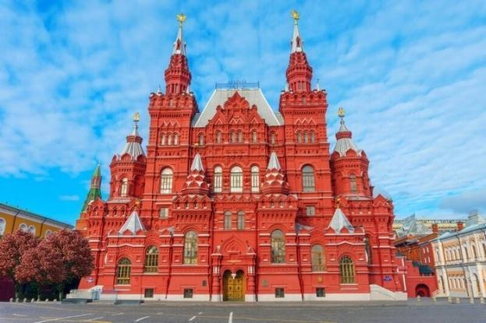
- Quảng trường đỏ - Trái tim của nước Nga niềm tự hào của nhiều thế hệ. Bước qua Cổng phục sinh quý khách có thể chiêm ngưỡng bao quát Quảng trường đỏ: Nhà thờ Kazan, Bảo tàng lịch sử quốc gia, Lăng Lê-nin, Cửa hàng bách hóa tổng hợp GUM, thánh đường Vasily...
- Lăng Lenin: xây dựng bằng đá granit đỏ và fenspat đen. Năm 1994, lăng mộ của Lenin UNESCO công nhận là Di sản lịch sử và Văn hóa thế giới. Lăng Lenin xây dựng theo thiết kế của Viện sĩ Shushev, và A.Schuchev (1873-1949), cả hai đều trao tặng danh hiệu Kiến trúc sư Công đức Xô Viết ( tham quan bên ngoài)
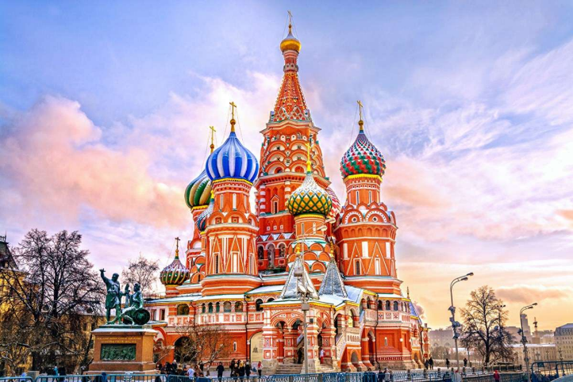
- Trung tâm thương mại GUM nằm ngay trên Quảng trường Đỏ, là một trong những điểm đến nổi bật khi du lịch tại Matxcova. Với kiến trúc lộng lẫy và lịch sử lâu đời, GUM không chỉ là nơi mua sắm mà còn là một biểu tượng văn hóa của thành phố. Được xây dựng vào cuối thế kỷ 19, trung tâm này mang phong cách kiến trúc tân cổ điển với mái vòm kính nổi bật, tạo nên không gian thoáng đãng và sáng sủa
- Chụp ảnh và đi dạo trên phố đi bộ Nikolskaya
- Quý khách tham quan hệ thống tàu điện ngầm Moscow– Một trong những điểm thu hút độc đáo của Moscow chắc hẳn sẽ kích thích trì tò mò của Quý khách – “mê cung trong lòng đất”.Mỗi nhà ga xây dựng và thiết kế khác nhau, mang dấu ấn riêng, và những câu chuyện lịch sử gắn liền với nó

- Tham quan bên ngoài Nhà hát lớn Moscow
Trưa: Quý khách ăn trưa tại nhà hàng trong toà tháp cổ từ thế kỷ 16- Nhà hàng Tháp Cổ từ thế kỷ 16 với thực đơn tập trung vào các món ăn Nga cổ điển chế biến theo phong cách hoàng gia. Nhà hàng Tháp Cổ là một địa điểm lý tưởng để thưởng thức bữa trưa trong không gian lịch sử và sang trọng ngay tại trung tâm Moscow. Nằm bên cạnh Quảng trường Đỏ và gần Điện Kremlin, nhà hàng tọa lạc trong một tòa tháp cổ thuộc tường thành Kitay-Gorod từ thế kỷ 16, mang đến cho du khách trải nghiệm ẩm thực kết hợp với hành trình khám phá lịch sử.
- Quảng trường Manezh, Tượng đài Nguyên soái Zhukov và cột mốc Kilomet số 0 ở Moscow
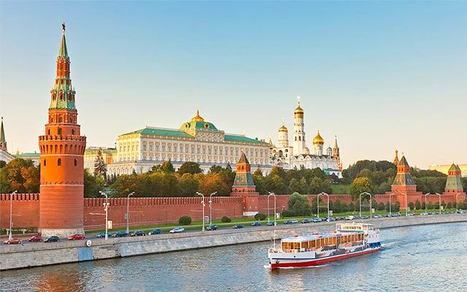
- Vườn Alexandrovsky, đài tưởng niệm các liệt sỹ vô danh, ngọn lửa vĩnh cửu: nằm ngay cạnh Điện Kremlin, là một trong những công viên công cộng đầu tiên và nổi tiếng nhất ở Moskva. Nơi đây không chỉ mang lại không gian xanh mát giữa lòng thành phố mà còn là địa điểm quan trọng để tưởng niệm các anh hùng, liệt sĩ đã hy sinh trong cuộc Chiến tranh Vệ quốc vĩ đại.
- Quý khách tham quan bên trong khuôn viên Thành Kremly – trước đây từng là nơi ở của các Sa hoàng Nga, hiện giờ là nơi làm việc của chính phủ Nga và tổng thống Vladimir Putin, HDV giới thiệu cho đoàn về lịch sử ra đời của Điện Kremly, tham quan tháp ba ngôi, kho vũ khí Sa hoàng, những khẩu thần công trước toà nhà Arsenal, tham quan Đại bác Hoàng đế, Chuông Sa hoàng, Thánh đường đức Mẹ thăng thiên cùng Giáo đường Mười hai Thánh tông đồ cùng các thánh đường và các di tích lịch sử khác. ( đóng cửa thứ 5)
- Nhà thờ Chúa Cứu Thế - nơi diễn ra các nghi lễ quan trọng của Chính Thống giáo Nga và là biểu tượng của sự hồi sinh tôn giáo sau thời kỳ Xô Viết
Tối: Quý khách ăn tối tại nhà hàng Việt Nam
Quý khách nghỉ đêm tại khách sạn 4*

NGÀY 03 | MATXCOVA - CÔNG VIÊN YÊU NƯỚC (ĂN SÁNG, TRƯA, TỐI)
Sáng Quý khách ăn sáng tại khách sạn
Xe và HDV đón đoàn tại khách sạn, đoàn khởi hành tham quan:
Di chuyển tới Tổ hợp Công viên Yêu nước - Công viên quân sự hiện đại lớn nhất nước Nga (cách 70km)
- Thăm Tượng đài "Các đồng minh - Chiến sĩ Việt Nam" vinh danh các chiến sĩ tình nguyện Việt Nam đã tham gia bảo vệ Moscow trong Chiến tranh Vệ quốc Vĩ đại
- Tham quan Nhà thờ Chính của Lực lượng Vũ trang Liên bang Nga
- Tham quan Bảo tàng Con đường Ký ức
Trưa: Quý khách ăn trưa tại nhà hàng
- Tham quan Khải Hoàn Môn Quảng trường Chiến Thắng là quần thể công trình lớn nhất nước Nga, xây dựng để kỷ niệm hai cuộc chiến đẫm máu nhất thế kỷ 20: Chiến tranh Thế giới thứ nhất và thứ hai. Đây là một điểm đến quan trọng cho du khách muốn tìm hiểu về lịch sử quân sự và lòng yêu nước của Nga.
- Tham quan Quảng trường Công viên Chiến Thắng là một trong những khu tưởng niệm lớn nhất tại Nga, xây dựng để tưởng nhớ cuộc Chiến tranh Vệ quốc Vĩ đại trong thời kỳ Chiến tranh Thế giới thứ II (1941-1945). Công viên này nằm ở phía tây Matxcova và khánh thành vào ngày 9 tháng 5 năm 1995, nhân dịp kỷ niệm 50 năm chiến thắng.
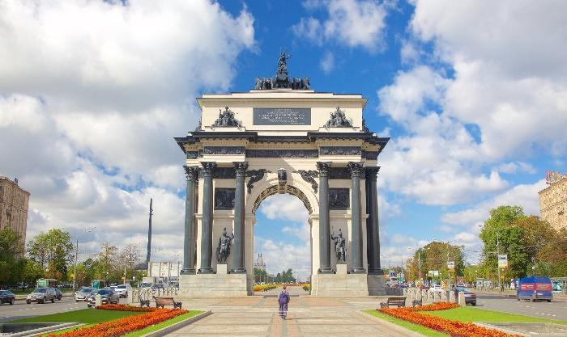
- Chụp ảnh check in tại Đồi Chim Sẻ - MỘT TRONG NHỮNG ĐIỂM QUAN SÁT TOÀN CẢNH MATXCOVA TỐT NHẤT - ĐỒI CHIM SẺ - Đồi Chim sẻ hay còn có tên gọi khác như đồi Lê Nin, đây là một đỉnh cao nhất tại Moscow, với độ cao 220m so với mực nước biển. Đứng từ trên cao du khách có thể phóng tầm mắt ngắm trọn vẻ đẹp của thủ đô Moscow. Đồi Chim sẻ là điểm đến nổi tiếng gần như Quảng trường Đỏ, Điện Kremlin…
- Tham quan bên ngoài Trường Đại học Tổng hợp MGU mang tên Lomonosov - là trường đại học tổng hợp đầu tiên của nước Nga, cũng là nơi đào tạo cho nước Nga nhiều nhà khoa học nổi tiếng trong nhiều chuyên ngành khác nhau. Tòa nhà này đặc trưng cho kiến trúc thời kỳ Stalin và chi phí xây dựng nó còn nhiều hơn cả chi phí khôi phục thành phố Volgograd sau chiến tranh thế giới lần thứ II.
Tối: Quý khách ăn tối tại nhà hàng Việt Nam
Quý khách nghỉ đêm tại khách sạn 4*

NGÀY 04 | MATXCOVA – SAINT PETERSBURG – CUNG ĐIỆN MÙA ĐÔNG  (ĂN SÁNG, TRƯA, TỐI)
Sáng Quý khách ăn sáng tại khách sạn và làm thủ tục trả phòng.
08:30: Đoàn đưa hành lí ra xe và di chuyển ra ga tàu Sapsan khởi hành đi Saint Petersburg
09:30 – 13:28: Tàu Sapsan (phổ thông) khởi hành đi Saint Petersburg
Tới Saint Petersburg, HDV đón đưa đoàn khởi hành tới nhà hàng.
13:45: Quý khách ăn trưa tại nhà hàng Nga
Chiều: Quý khách tham quan :
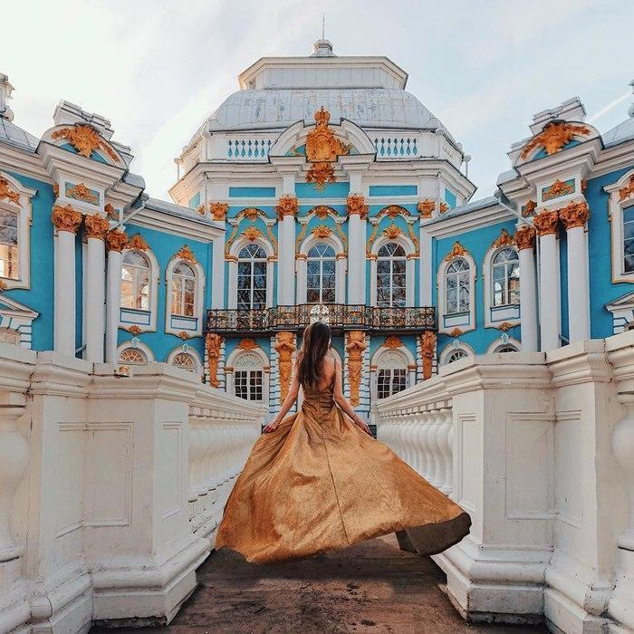
- Tham quan quảng trường Cung điện mùa Đông: là một trong những công trình kiến trúc nổi tiếng của thành phố, trên khuôn viên rộng 90.000m2 với 1084 phòng, 1945 cửa sổ và 117 cầu thang. Đây là cung điện mùa đông chính thức của các Nga hoàng từ thế kỷ 18. Sau cách mạng tháng 2 năm 1917 cung điện này trở thành trụ sở của Chính phủ lâm thời. Ngày nay đây là tòa nhà chính trong số 5 tòa nhà liên tiếp nhau của Bảo tàng mang tên Hermitage.
- Tham quan Bảo tàng nghệ thuật Hermitage trong Cung điện Mùa Đông, Bảo tàng Hermitage là một trong những viện bảo tàng lớn nhất trên thế giới, sánh ngang với viện bảo tàng Louvre của Pháp, Metropolitan của Mỹ và Prado của Tây ban nha, với gần ba triệu tác phẩm nghệ thuật và di tích văn hóa thế giới. (đóng cửa thứ 2)
Tối: Quý khách ăn tối tại nhà hàng Việt Nam
Quý khách nghỉ đêm tại khách sạn 4*

NGÀY 05 | SAINT PETERSBURG (ĂN SÁNG, TRƯA, TỐI)
Sáng: Quý khách ăn sáng tại khách sạn.
Xe và HDV đón đoàn tại khách sạn, đoàn khởi hành tham quan:
- Tham quan bên trong Đại giáo đường Saint Isaak
- Tham quan Tượng đài Pie Đại Đế
- Tham quan Đảo Thỏ và Pháo đài Petro – Pavlov: Pháo đài Peter và Paul, nằm trên Đảo Thỏ (Zayachy Island), là nơi đặt viên đá đầu tiên để xây dựng thành phố Saint Petersburg vào năm 1703. Đây là một trong những địa điểm lịch sử quan trọng nhất của thành phố, mang đến cho du khách cái nhìn sâu sắc về lịch sử của nước Nga
- Xem lễ bắn pháo lúc 12 giờ trưa trên Pháo đài Petro - Pavlov
Trưa: Quý khách ăn trưa tại nhà hàng
Chiều: Quý khách tham quan:
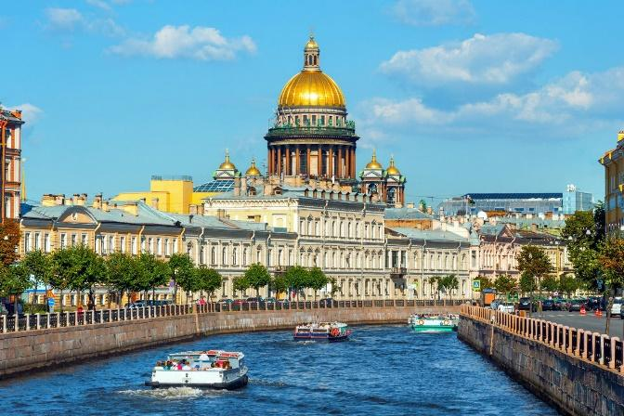
- Chụp ảnh cùng Chiến hạm Rạng Đông huyền thoại: là một tàu tuần dương - biểu tượng của cuộc Cách mạng Tháng Mười Nga. Nó nổ phát súng ra hiệu cho cuộc tấn công cuối cùng vào Cung điện Mùa Đông tại Petrograd (nay là Saint Petersburg) vào ngày 7 tháng 11 năm 1917. Ngày nay, nó bảo tồn và hoạt động như một tàu bảo tàng tại Saint Petersburg
- Quý khách dạo chơi trên du thuyền dọc theo các kênh đào và sông Neva - quý khách sẽ đi thuyền ngắm đường phố, cung điện qua những kênh rạch bao bọc xung quanh khu trung tâm. Saint Petersburg mệnh danh là thành phố Venice phương bắc. Thành phố chỉ kém Venis về số lượng kênh rạch nhưng là đứng đầu thế giới về số lượng những cây cầu bắc qua sông, nên ngồi trên thuyền dạo quanh thành phố cho chúng ta cảm giác vừa lãng mạn, vừa thú vị ngắm nhìn thành phố đang lướt qua như một cuốn phim sống động
- Tham quan bên ngoài Nhà thờ Cứu rỗi trên máu
Tối: Quý khách ăn tối tại nhà hàng Việt Nam
Quý khách nghỉ đêm tại khách sạn 4*

NGÀY 06 | SAINT PETERSBURG – CUNG ĐIỆN MÙA HÈ – MÙA THU  (ĂN SÁNG, TRƯA, TỐI)
Sáng: Quý khách ăn sáng tại khách sạn
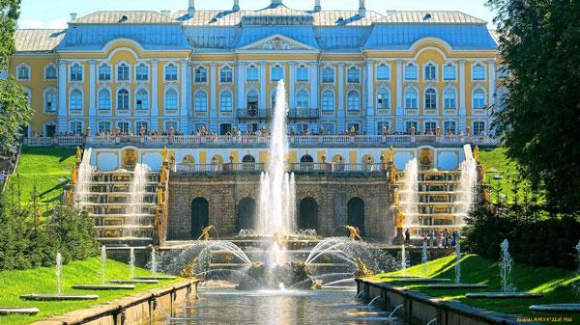
Sau đó đoàn khởi hành tham quan Vườn hạ Cung điện mùa hè: nằm cách Saint Petersburg 50km. Đây là quần thể công viên, cung điện gồm: 7 công viên, 20 lâu đài và tiền sảnh, 140 đài phun nước. Năm 2008 hơn 7 triệu người đã bình chọn đây là địa d anh đẹp nhất ở vùng tây bắc của nước Nga. Quý khách đi dạo ở vườn Hạ ngắm nhìn những khu vườn được thiết kế tinh xảo với hàng nghìn cây cối và hoa được cắt tỉa cẩn thận, ngắm các tượng vàng và Đại Thác nước (Grand Cascade) trong quần thể Cung điện Mùa Hè; Khám phá "Samson Fountain", biểu tượng của Peterhof, với bức tượng Samson đang xé toạc miệng sư tử, tượng trưng cho chiến thắng của Nga trước Thụy Điển.
Trưa: Quý khách thưởng thức món thịt nướng Shashlik – BBQ kiểu Nga, Hoà mình vào không gian làng quê Nga xưa với kiến trúc nhà gỗ đặc sắc của nước Nga. Giao lưu tương tác cùng các nghệ sĩ dân gian trong khung cảnh thơ mộng của Làng Quê Nga xưa.
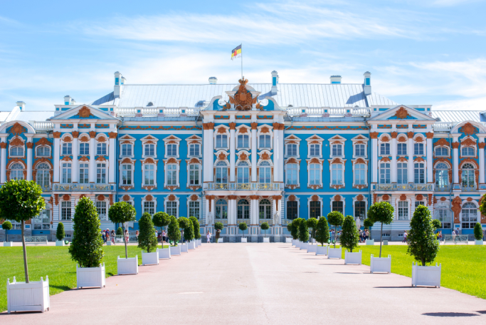
Chiều: Tham quan Cung điện mùa Thu – Ekaterina (đóng cửa vào thứ 3) nằm ở thành phố Pushkin (tên cũ là Tsarskoye Selo) cách Saint Petersburg khoảng 25 km về phía nam. Thành phố nhỏ bình yên và thơ mộng này là nơi đã nuôi dưỡng tâm hồn thi ca của đại thi hào Alexander Pushkin suốt những năm tháng thời niên thiếu. Cung điện là minh chứng cho mối tình lãng mạn của hoàng hậu Ekaterina và Nga hoàng Pyotr đại đế. Cung điện Catherine - niềm tự hào muôn đời của kiến trúc Nga, biểu tượng cho sự hoa lệ của chế độ Nga hoàng Nga - xếp hạng là một trong những cung điện lộng lẫy và nguy nga nhất trên thế giới. Ngày nay, cung điện là di sản văn hóa thế giới với Phòng Hổ Phách mệnh danh là Kỳ quan thứ tám - là điểm tham quan có sức hấp dẫn lớn nhất đối với du khách khi đặt chân đến cung điện. Quần thể này trở thành viện bảo tàng vào tháng 3 năm 191
Tối: Quý khách ăn tối tại nhà hàng Việt Nam
Quý khách nghỉ đêm tại khách sạn 4*

NGÀY 07 | SAINT PETERSBURG – MATXCOVA  (ĂN SÁNG, TRƯA, TỐI)

Sáng: Quý khách ăn sáng tại khách sạn và làm thủ tục trả phòng
08:00: Quý khách đưa hành lí lên xe và di chuyển ra ga tàu
09:00- 13:02: Tàu Sapsan ( phổ thông) khởi hành đi Matxcova
13:30: Quý khách ăn trưa tại nhà hàng
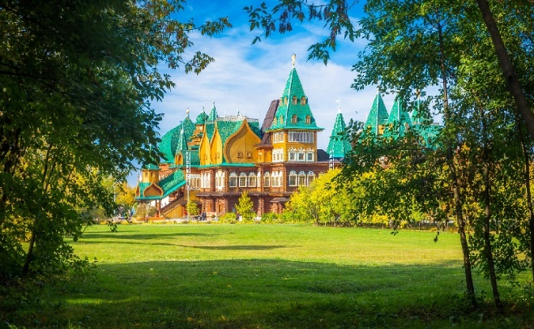
- Tham quan khu công viên cung điện cổ kính Kolomenskoye (không vào nhà gỗ) một công viên rộng lớn nằm ở phía nam Moscow, là một điểm đến không thể bỏ qua khi du lịch đến thủ đô Nga. Với diện tích khoảng 390ha, công viên này không chỉ là một nơi để thư giãn mà còn là một bảo tàng ngoài trời với những công trình kiến trúc cổ kính và thiên nhiên tươi đẹp.
- Mua sắm tại trung tâm thương mại MOS
Tối: Quý khách thưởng thức Lẩu CÁ Tầm tại nhà hàng Việt Nam
Quý khách nhận phòng và nghỉ ngơi

NGÀY 8 | MATXCOVA (ĂN SÁNG, TRƯA)
Sáng Quý khách ăn sáng tại khách sạn
Sau đó đoàn trả phòng khách sạn, đưa hành lí lên xe và khởi hành đi tham quan
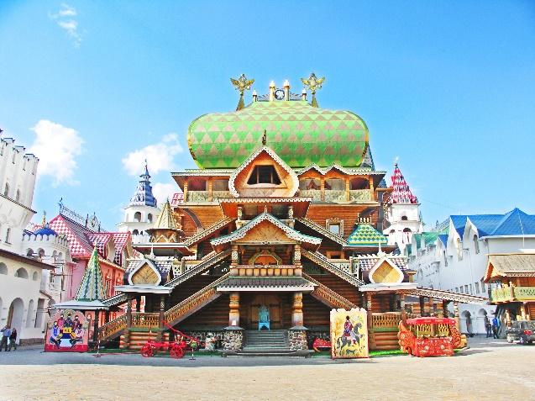
- Tham quan chợ lưu niệm Vernhisaz - quần thể Điện Kremlin thu nhỏ: là khu chợ bán đồ lưu niệm lớn nhất tại Nga, nằm ở Izmailov o, một khu vực không xa trung tâm Moscow. Đây là nơi lý tưởng để du khách tìm kiếm những món quà lưu niệm truyền thống của Nga, từ những con búp bê Matryoshka với đủ mức giá, đến các sản phẩm làm từ lông thú ấm áp và hợp túi tiền. Ngoài ra, chợ còn nổi tiếng với các sản phẩm thủ công mỹ nghệ bằng gỗ sản xuất theo phương pháp cổ truyền của người Nga, vừa đẹp mắt vừa hữu dụng.
Trưa: Quý khách ăn trưa tại nhà hàng Nga
Sau đó đoàn di chuyển ra sân bay đáp chuyến bay VN62 lúc 17:40 về Hà Nội (quý khách nghỉ ngơi vă ăn trên máy bay)

NGÀY 9 | HÀ NỘI
06:05 (theo giờ Việt Nam): Quý khách về đến sân bay Nội Bài - Việt Nam, Xe đưa quý khách về đến điểm hẹn ban đầu, HDV chia tay và hẹn gặp lại quý khách.
Kết thúc chuyến đi. Hẹn gặp lại Quý khách trong những hành trình mới
*****************************************************
GIÁ TRÊN BAO GỒM:
- Xe ô tô vận chuyển đưa đón theo chương trình tại Nga (hằng ngày từ 09:00 đến 20:00), đoàn từ 7 đến 12 người đi xe 19 chỗ, từ 13 người đi xe 50 chỗ;
- Vé Tàu Sapsan 2 chặng bao gồm khởi hành đi Saint-Petersburg và đi Matxcova
- Vé vào cửa 01 lần các điểm thăm quan theo chương trình (chi tiết ở phía dưới);
- Khách sạn 4* (tiêu chuẩn địa phương) theo chương trình: 02 khách/phòng (Trong trường hợp lẻ nam, lẻ nữ quý khách ghép phòng 3 (nếu có) hoặc trả phí phụ thu phòng đơn.
- HDV suốt tuyến từ Việt Nam phục vụ tận tình, chuyên nghiệp và local guide tại Nga
- 7 bữa sáng; 7 bữa trưa; 7 bữa tối theo chương trình tour, Các bữa ăn Nga, Việt kết hợp theo chương trình tour
- Phí Evisa nhập cảnh Nga
- Vé máy bay khứ hồi 2 chặng Hanoi – Matxcova // Matxcova – Hanoi (Hàng không Vietnam Airlines, hành lý 1 kiện 23 kg ký gửi + 10 kg xách tay)
- Lệ phí sân bay + phụ phí xăng dầu
- Xe đón tiễn sân bay Rạp xiếc Trung Ương Hà Nội – Nội Bài
- Bảo hiểm du lịch suốt tuyến mức trách nhiệm: 50.000 USD tùy theo độ tuổi quý khách
- Vé thắng cảnh (cửa 1) tại các điểm du lịch theo chương trình:
- - Tham quan Hệ thống tàu điện ngầm Moscow
- - Nhà hàng tháp cổ từ thế kỷ 16
- Tham quan bên trong khuôn viên Thành Kremlin | nghỉ vào Thứ 5
- Tham quan bên trong Đại giáo đường Saint Isaak
- Bảo tàng nghệ thuật Hermitage | nghỉ Thứ 2
- Dạo chơi trên du thuyền dọc theo các kênh đào và sông Neva |chỉ đi vào mùa hè
- Tham quan Cung điện mùa Thu - Ekaterina | nghỉ vào Thứ 3
- Tham quan Vườn Hạ Cung điện mùa hè Peterhof
- Giao lưu cùng các nghệ sĩ dân gian trong khung cảnh thơ mộng làng quê Nga xưa
- Quà tặng: Mũ Du lịch.
GIÁ TRÊN KHÔNG BAO GỒM:
- Phí hộ chiếu, chi tiêu cá nhân, hành lý quá cước
- Đồ uống, rượu, bia,…, chi phí điện thoại, giặt là trong khách sạn
- Hành lí quá cước
- Phụ phí sử dụng phòng đơn
- Phụ thu đối với khách nước ngoài đi du lịch từ Việt Nam.
- Phí Visa điểm đến dành cho khách nước ngoài đi du lịch từ Việt Nam (nếu có)
- Phí phục vụ cho HDV và lái xe (bắt buộc): 7$/khách/ngày
- Tiền khuân vác vali của tài xế hoặc nhân viên gác cửa khách sạn
- Chi phí trả cho Hdv và tài xế phục vụ (nếu có yêu cầu ngoài giờ, giờ làm việc của HDV là 10 tiêngs/1 ngày)
- Phương tiện vận chuyển ngoài giờ
- Vé chụp ảnh – quay phim tại các điểm tham quan.
- Hóa đơn VAT
ĐIỀU KIỆN CỦA CHƯƠNG TRÌNH KHUYẾN MẠI:.
- Trong trường hợp đoàn khởi hành vào các dịp diễn ra hội chợ lớn tại Nga. Khách sạn sẽ bố trí ở các địa điểm lân cận, phù hợp nhưng vẫn đảm bảo điểm tham quan và đảm bảo khách sạn 4*. Khách sạn có thể thay đổi đến ngày cuối cùng do khách sạn không đủ phòng hoặc lượng khách tăng, chúng tôi sẽ thay đổi khách sạn nhưng vẫn đảm bảo khách sạn 4*
- Chương trình có thể thay đổi phụ thuộc vào điều kiện thời tiết, điều kiện giao thông ở các nơi nhưng đảm bảo vẫn thực hiện đủ các điểm tham quan trong chương trình (TRỪ CÁC ĐIỂM ĐÓNG CỬA TU SỬA), các điểm tham quan có thể không theo thứ tự trong chương trình.
- Quý khách vui lòng làm lại hộ chiếu khi phẫu thuật thẩm mỹ
- Các điểm tham quan trong chương trình có thể thay đổi phụ thuộc vào ngày mở cửa cửa điểm tham quan. Trong trường hợp đoàn đi gặp phải điểm tham quan mà đã bao gồm vé nhưng đóng cửa, CTDL sẽ hoàn tiền điểm tham quan đó cho quý khách
- Khách hàng vui lòng hoàn thành nghĩa vụ thuế thu nhập cá nhân và doanh nghiệp trước khi xuất cảnh. Trong trường hợp quý khách không đóng thuế đầy đủ sẽ không phép xuất cảnh khỏi Việt Nam. CTDL sẽ không chịu trách nhiệm về vấn đề này và mọi dịch vụ sẽ không hoàn lại
- Trong trường hợp chuyến bay bị huỷ do tình trạng khai thác hoặc do điều kiện thời tiết khách quan bắt buộc phải huỷ chuyến hoặc delay . CTDL sẽ phối hợp cùng hãng hàng không sắp xếp ngày bay tiếp theo đó cho quý khách!
- Giờ tàu Sapsan có thể thay đổi phụ thuộc tình hình thực tế vé , chương trình vẫn đảm bảo đủ điểm tham quan và phù hợp
HƯỚNG DẪN HỒ SƠ XIN VISA DU LỊCH NGA
1/ Hộ chiếu gốc:
- File scan hộ chiếu (Hộ chiếu không bị tẩy xóa, sửa chữa, các trang không bị rách rời, không có dấu hiệu giả mạo. Hộ chiếu còn thời hạn ít nhất là 6 tháng, còn ít nhất 2 trang trống gần nhau. Hộ chiếu cần có bị chú Nơi sinh.)
Lưu ý khách hàng phẫu thuật thẩm mỹ trên khuôn mặt vui lòng làm lại hộ chiếu mới, hộ chiếu cần đẩy đủ ngày tháng năm sinh
2/ File Ảnh: 02 ảnh kích thước 3,5 * 4,5 cm nền trắng, khuôn mặt chiếm 80% (ảnh gốc, không nhận ảnh chụp nghiêng, đội mũ và đeo kính đen, chụp mới nhất, không chấp nhận ảnh chỉnh sửa, trang điểm quá đậm)
3/ Tờ khai bổ sung: Cá nhân tự khai theo mẫu (đính kèm)

